MIMO-OFDM系统原理及其关键技术
来源：互联网
未来的宽带无线通信系统，将在高稳定性和高数据传输速率的前提下，满足从语音到多媒体的多种综合业务需求。而要在有限的频谱资源上实现综合业务内容的快速传输，需要频谱效率极高的技术。MIMO技术充分开发空间资源，利用多个天线实现多发多收，在不需要增加频谱资源和天线发送功率的情况下，可以成倍地提高信道容量。OFDM（正交频分复用）技术是多载波窄带传输的一种，其子载波之间相互正交，可以高效地利用频谱资源。二者的有效结合可以克服多径效应和频率选择性衰落带来的不良影响，实现信号传输的高度可靠性，还可以增加系统容量，提高频谱利用率，是第四代移动通信的热点技术。
OFDM技术原理及实现
无线信道的频率响应曲线大多是非平坦的，而OFDM技术的主要思想就是在频域内将给定信道分成多个正交子信道，然后将高速数据信号转换成多个并行的低速子数据流，调制到每个信道的子载波上进行窄带传输。
每个子信道上的信号带宽小于信道的相关带宽，因此每个子信道可以看成平坦性衰落，从而可以消除信道波形间的干扰。由于OFDM是一种多载波调制技术，OFDM系统采用正交方法来区分不同子载波，子载波间的频谱可以相互重叠，这样不但减小了子载波间的相互干扰，同时又极大地提高了频谱利用率。如图1可见OFDM的正交性。
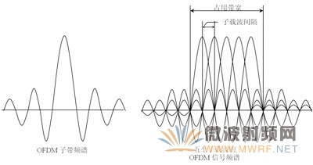
图1 OFDM信号频谱
由于OFDM系统中有大量载波，所以在实际应用中不可能像传统的处理方法一样，使用几十个甚至几百个振荡器和锁相环进行相干解调。因此，Weinstein提出了一种用离散傅里叶变换实现OFDM的方法。
设OFDM信号发射周期为［0，T］,在一个周期内传输的N个符号为(D0，D1，…，DN-1)。第k个符号Dk调制第k个载波fk，所以合成的OFDM信号为:
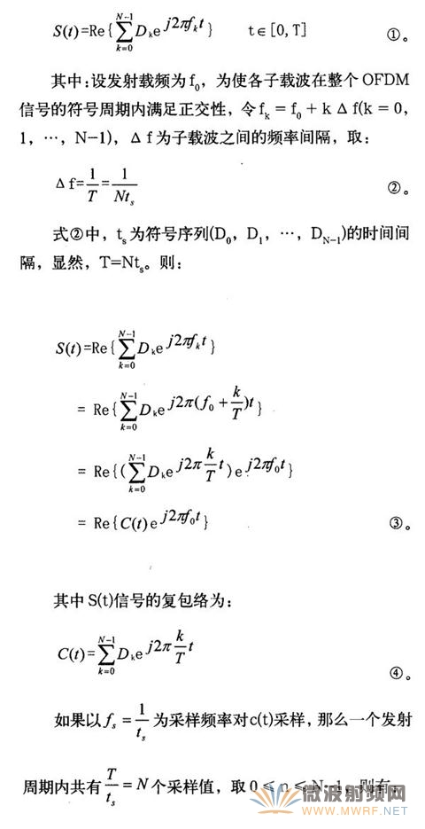
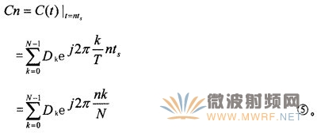
由式⑤可见，以fs对C(t)采样所得的N个样值(C0，C1，…，CN-1)刚好为(D0，D1，…，DN-1)的N点反向离散傅里叶变换(IDFT)。因此OFDM系统可以这样实现：在发射端，先由(D0，D1，…，DN-1)的IDFT求得(C0，C1，…，CN-1)，再经过低通滤波器即得所需的OFDM信号C(t);在接收端，先对C(t)采样得到(C0，C1，…，CN-1)，再对(C0，C1，…，CN-1)求DFT，即得(D0，D1，…，DN-1)。
在实际应用中，可以使用DFT的快速算法FFT来实现，采用易于实现的FFT和IFFT技术，可以快速实现调制与解调，而且容易利用DSP电路简单实现，大大降低了OFDM系统的复杂性。随着大规模集成电路技术与数字信号处理技术的迅速发展，许多DSP芯片的运算能力越来越快，显著改善了系统的性能，更进一步推动了OFDM技术的发展。目前，OFDM技术已被普遍认为是新一代无线通信系统必须采用的关键技术。
尽管OFDM有着种种优势，但是对于高速无线通信时代，单纯的OFDM系统传输容量仍无法大幅提高，因此，MIMO与OFDM技术的结合成为一种优化组合。
MIMO原理及其技术实现
MIMO技术是针对多径无线信道来说的，是指在发射端和接收端分别使用多个发射天线和接收天线，从而提高数据速率、减少误比特率，改善无线信号传送质量。如图2所示，MIMO系统同时利用信道编码和多天线技术，信号S(t)经过空时编码形成N个发射子流Wk(t)，（k=0，1，……，N-1）。这N个子流由N个天线发射出去，经空间传输后由M个接收天线接收。MIMO接收机通过空时解码处理这些子数据流，对其进行区分和解码，从而实现最佳的信号处理。MIMO系统正是依靠这种同时使用空域和时域分集的方法来降低信道误码率，提高无线链路的可靠性。
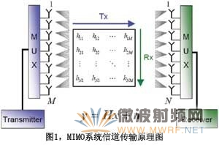
图2 MIMO系统信道模型
另一方面，这N个子流同时发射时，只占用同一传输信道，并不会增加使用带宽。在自由空间里，MIMO系统占用比普通天线系统更多的传输空间，用来在各发射和接收天线间构筑多条相互独立的通道，产生多个并行空间信道，并通过这些并行的空间信道独立地传输信息，达到了空间复用的目的，以此方式来提高系统的传输容量。
对于天线数与信道容量的关系，我们可以假设在发射端，各天线发射独立的等功率信号，而且各信号满足Rayleigh（瑞利）分布，根据MIMO系统的信道传输特性和香农信道容量计算方法，推导出平衰落MIMO系统信道容量近似表达式为:
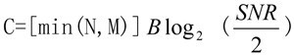
其中B为信号带宽，SNR为接收端平均信噪比，min(N,M)为发射天线数量N和接收天线数量M中的最小者。式⑥表明，在同等传输带宽，而且接收端信噪比不变化的情况下（基本取决于外界条件和发射功率的变化），多入多出系统的信道容量随最小天线数目的增加而线性增加。而在同样条件下，在接收端或发射端采用多天线或天线阵列的普通智能天线系统，其容量仅随天线数量的对数增加而增加。相对而言，在不占用额外的带宽，也不消耗额外的发射功率的情况下，利用MIMO技术可以成倍地提高系统传输容量，大大提高了频谱利用率，这是无线通信领域智能天线技术的重大突破。
MIMO-OFDM系统
3.1 MIMO、OFDM系统组合的必要性
在高速宽带无线通信系统中，多径效应、频率选择性衰落和带宽效率是信号传输过程中必须考虑的几个关键问题。多径效应会引起信号的衰落，因而被视为有害因素。然而MIMO系统是针对多径无线信道而产生的，在一定程度上可以利用传播过程中产生的多径分量，多径效应对其影响并不大，反而可以作为一个有利因素加以使用。但MIMO对于频率选择性衰落仍无法避免，而解决频率选择性衰落问题恰恰正是OFDM的一个长处。
OFDM技术实质上是一种多载波窄带调制，可以将宽带信道转化成若干个平坦的窄带子信道，每个子信道上的信号带宽小于信道的相关带宽，所以每个子信道上的频率选择性衰落可以看作是平坦性衰落。 OFDM被认为是第四代移动通信中的核心技术，然而4G需要高的频谱利用技术和高速传输系统，为了进一步提高系统传输速率，使用OFDM技术的无线通信网就必须增加载波的数量，而这种方法会造成系统复杂度的增加，并增大系统的占用带宽。而MIMO多天线技术能在不增加带宽的情况下，在每一个窄带平坦子信道上获得更大的信道容量，可以成倍地提高通信系统的容量和频谱效率，是一种利用空间资源换取频谱资源的技术。
因此MIMO-OFDM系统的提出是无线通信领域的重大突破，其频谱利用率高、信号传输稳定、高传输速率等基本特性能够满足下一代无线传输网发展要求。MIMO-OFDM系统内组合了多输入和多输出天线和正交频分复用调制两大关键技术。这种系统通过空间复用技术可以提供更高的数据传输速率，又可以通过空时分集和正交频分复用达到很强的可靠性和频谱利用率。
3.2 MIMO-OFDM系统模型
在典型的MIMO-OFDM系统模型中，发射端（N个发射天线）工作流程如下：输入的数据符号流经串/并电路分成N个子符号流，采用信道编码技术对每个符号流进行无失真压缩并加入冗余信息，调制器对编码后的数据进行空时调制；调制后的信号在IFFT电路中实现OFDM调制处理，完成将频域数据变换为时域数据的过程，然后输出的每个OFDM符号前加一个循环前缀以减弱信道延迟扩展产生的影响，每个时隙前加前缀用以定时，这些处理过的OFDM信号流相互平行地传输，每一个信号流对应一个指定的发射天线，并经数模转换及射频模块处理后发射出去。
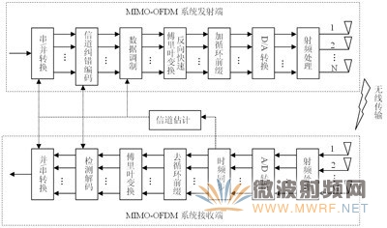
图3 带自适应方案的MIMO-OFDM系统基本结构
接收端进行与发射端相反的信号处理过程，首先通过接收端的M根接收天线接收信号，这些信号经过放大、变频、滤波等射频处理后，得到基带模拟接收信号;并分别通过模数转换将模拟信号转换为数字信号后进行同步，在去循环前缀后通过FFT解调剩下的OFDM符号;此时，时延数据变换成为频域数据，接下来在频域内，从解调后的OFDM符号中提取出频率导频，然后通过精细的频率同步和定时，准确地提取出导频和数据符号，实现数据还原。
如上说明，IFFT/FFT和循环前缀的添加和去除过程都在每一个独立的发送和接收模块内完成，而MIMO的空时编码和空间复用处理技术也可以应用于OFDM的每个子载波上（对应平衰落信道）。总而言之，在MIMO-OFDM系统中，增加了频域的分集和复用作用，带来了更大的系统增益和系统容量。
MIMO-OFDM系统的关键技术
4.1 MIMO空时信号处理技术
空时信号处理是随着MIMO技术而诞生的一个崭新的概念，与传统信号处理方式的不同之处在于其同时从时间和空间两方面研究信号的处理问题。空时信号处理包括发射端的信令方案和接收端的检测算法。从信令方案的角度看，MIMO可以大致分为空时编码（STC:Space Time Coding）和空间复用（SM:Spatial Multiplexing）两种。
（1）空时编码技术
空时编码技术在发射端对数据流进行联合编码以减小由于信道衰落和噪声所导致的符号错误率，通过在发射端的联合编码增加信号的冗余度，从而使信号在接收端获得最大的分集增益和编码增益;但它的缺点是无法提高数据传输速率。一般而言，空时编码包括空时格码(STTC: Space-Time Trellis Code)和空时分组码(STBC:Space-Time Block Code)。空时格码可以实现满分集增益，并且具有相应的编码增益，抗衰落性能比较好。空时分组码也可以获得满分集增益，而且这种技术只需在接收端进行简单的线性处理，大大简化了接收机的结构。
（2）空间复用技术
空间复用是通过不同的天线尽可能多地在空间信道上传输相互独立的数据。MIMO技术的空间复用就是在接收端和发射端使用多个天线，充分利用空间传播中的多径分量，在同一信道上使用多个数据通道（MIMO子信道）发射信号，从而使得信道容量随着天线数量的增加而线性增加。这种信道容量的增加不占用额外的带宽，也不消耗额外的发射功率，因此是增加信道和系统容量的一种非常有效的手段。
目前，该技术主要的解码方法有ZF、MMSE、ML、BLAST等。典型的空间复用技术是贝尔实验室的空时分层结构(BLAST)，包括V-BLAST, H-BLAST和D-BALST三种。其中最基本的形式是针对平衰落信道的V-BLAST结构，它没有得到空间分集，而是纯粹的MIMO多路传输，可获得最大速率或流量增益。
空间复用能最大化MIMO系统的平均发射速率，但只能获得有限的分集增益。将空间复用和空时编码相结合，能在保证每个数据流获得最小分集增益的条件下，最大化平均数据率，从而得到高频谱效率和传输质量的良好折中。目前将空间复用和空时编码相结合的方案主要有两种，即链接编码和使用块码映射的自适应MIMO系统。
4.2 同步
对于无线通信来说，无线信道存在时变性，在传输中存在的频率偏移会使MIMO-OFDM系统子载波之间的正交性遭到破坏，相位噪声对系统也有很大的损害。
由于发送端和接受端之间的采样时钟有偏差，每个信号样本都一定程度地偏离它正确的采样时间，此偏差随样本数量的增加而线性增大，尽管时间偏差会破坏子载波之间的正交性，但是通常情况下可以忽略不计。当采样错误可以被校正时，就可以用内插滤波器来控制正确的时间进行采样。
相位噪声有两个基本的影响，其一是对所有的子载波引入了一个随机相位变量，跟踪技术和差分检测可以用来降低共同相位误差的影响;其次也会引入一定量的信道间干扰，因为相位误差导致子载波的间隔不再是精确的1/Ｔ了。
为解决MIMO-OFDM的同步问题，出现了多种同步算法，主要是针对循环扩展和特殊的训练序列以及导频信号来进行，其中较常用的有利用奇异值分解的ESPRIT同步算法和ML估计算法，其中ESPRIT算法虽然估计精度高，但计算复杂、计算量大;而ML算法利用OFDM信号的循环前缀，可以有效地对MIMO-OFDM信号进行频偏和时偏的联合估计，而且与ESPRIT算法相比，其计算量要小得多。目前，对MIMO-OFDM技术的同步算法研究得比较多，需要根据具体的系统具体设计和研究，利用各种算法融合进行联合估计才是可行的。
4.3 信道估计
在MIMO-OFDM系统中，发送端编码和接收端信号检测都需要真实准确的信道状态信息。信道状态信息的准确性将直接影响着MIMO-OFDM系统的整体性能。然而对于MIMO-OFDM系统，不同的信号同时从不同的天线发射出去，对于每一个天线、每一个子载波都会对应很多个信道参数，信道参数太多，对信道估计带来了较大的困难。但对于不同的子载波，同一空分信道的参数是相关的，我们可以利用这一相关特性得到参数的估计方法。
4.4 信道纠错编码
纠错编码技术在现代数字通信的作用毋庸置疑，作为改善数字信道通信可靠性的一种有效手段，低复杂度、高性能的编码方案明显可以大大提高系统的性能。在数字通信领域，比较常用的编码方法主要有卷积码、分组码、Turbo码和LDPC（低密度奇偶校验）码。而其中最受人们关注、理论最成熟的是Turbo码和LDPC码。
Turbo码可获得比传统级连码更大的编码增益，被认为是大编码存储卷积码或传统级连码的替代方案。但是，对于使用Turbo的系统来说，其解码的复杂度远高于编码的复杂度，无线通信系统要求的是一个复杂度很低的终端，以尽量节省系统成本。于是，解码复杂度低的LDPC编解码技术开始大量运用。
LDPC（低密度奇偶校验码）是一类可以用非常稀疏的Parity-check（奇偶校验矩阵）或Bi-Partite graph(二分图)定义的线性分组纠错码。其特点是：性能优于Turbo码，具有较大的灵活性和较低的差错平底特性（error floors）；描述简单，对严格理论分析具有可验证性；译码复杂度低于turbo码，且可实现完全的并行操作；硬件复杂度低，因而适合硬件实现；吞吐量大，极具高速译码潜力。因此，结合LDPC的无线通信系统必将获得更好的性能。
4.5 自适应技术
MIMO-OFDM系统可以将无线通信的信号处理从时频分集扩展为空时频分集，进一步分割信道为空时频正交子信道。这样，就需要根据各个子信道的实际传输情况灵活地分配发送功率和信息比特，以最大限度地提高系统容量。而且由于无线信道的频率选择性和时变性，也需要实时地对信道进行检测，以便更加有效地利用无线资源。
自适应传输的基本思想是根据传输信道的实际情况，改变发射功率的水平、每个子信道的符号传输速率、QAM星座大小、编码等参数或这些参数的组合以维持恒定的误码率。对于同一MIMO-OFDM通信系统的所有子载波来说，其误码率主要由经历衰落最严重的子信道决定。在频率选择性衰落信道中，随着平均信噪比的增加，系统的误码率下降十分缓慢。可以对不同的子信道选用不同的无线传输参数，即采用不同的发射功率、传输速率、调制和编码参数，使信噪比不同的每个子信道得到其最佳的一一对应的传输方案。简单地说，就是在不牺牲误码率的情况下，通过传输质量好的子信道采用高速传输，而在质量不好的子信道以降低传输速率等方式来提供较高的频谱使用效率。
自适应技术大大减少了对均衡和交织的依赖，提升了通信系统的性能。
小结
将MIMO技术和OFDM技术优化结合，能够充分利用这两种技术优点，既能提高分集增益和系统容量，又能增加频谱利用率，有效对抗频率选择性衰落。在先进的编码和自适应技术的支持下，MIMO和OFDM的结合应用，将成为第四代移动通信系统中的关键技术。
参考文献
[1]Theodore SRappaport 《无线通信原理与应用》 蔡涛，李旭，杜振民译．北京：电子工业出版社，1999
[2]佟学俭，罗涛 《OFDM移动通信技术原理与应用》人民邮电出版社，2003
[3]L. Shao and S. Roy, 《Rate-one space-frequency block codes with maximum diversity for MIMO-OFDM》IEEE Trans. Wireless Commun., vol. 4, no. 4, pp.1674-1687, July 2005
[4]H. sampath et al., 《A fouth-generation MIMO-OFDM broadband wireless system: design, performance and field trial results》IEEE Commun. Mag., vol. 40, pp. 143-149, Sep. 2002
[5]E. Telatar, “Capacity of multi-antenna Gaussian channels,”AT&T-Bell Labs Internal Tech. Memo., June 1995(中国无线电管理)

